组号： 1 学号： 55210425 姓名： 朱家顺

实验4.1 ICMP协议
【实验目的】
理解ICMP协议的格式和响应方式，了解ping程序和tracert程序的原理。每人提交电子报告。
【实验原理】
1、ICMP报文的封装
ICMP有两种报文：差错报文和查询报文。两种报文都是封装在IP报文中进行传输，具体的封装格式见图4-1：
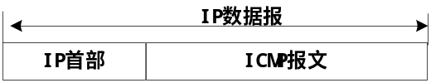
图4-1 ICMP的封装
2、ICMP报文格式
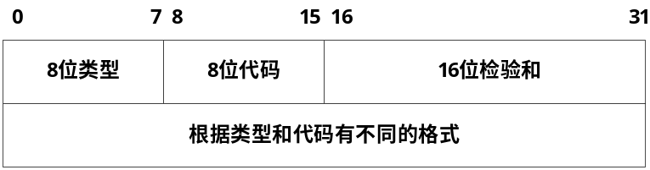
图4-2 ICMP协议的报文格式
3、ICMP报文的主要类型
不同ICMP报文类型由报文中的类型字段和代码字段来共同决定。当发送一份ICMP差错报文时，报文始终包含IP的首部和产
生ICMP差错报文的前8个字节。接收ICMP差错报文的模块会把它与某个特定的协议（根据IP数据报首部中的协议字段来判断）
和用户进程联系起来。
表4-1 ICMP的主要类型
类型 | 代码 | 描述 | 查询 | 差错
0 | 0 | 回显应答(Ping应答) | √
3 | 0  1  2  3 | 目的不可达  网络不可达  主机不可达  协议不可达  端口不可达 |  | √  √  √
5 | 0  1 | 对网络重定向  对主机重定向 |  | √
8 | 0 | 请求回显（Ping请求） | √
11 | 0或1 | 超时 |  | √
11  14 | 0  0 | 时间戳请求  时间戳应答 | √  √
【实验环境】
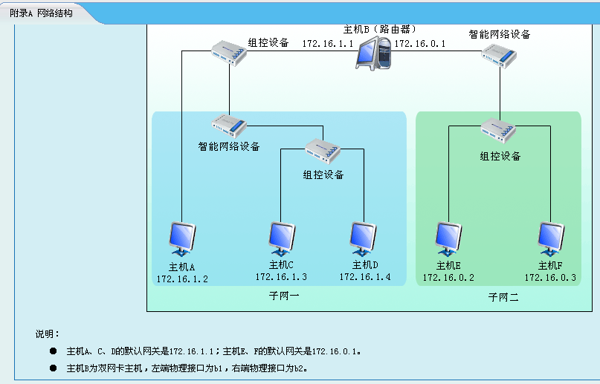
【实验内容】
主机B启动静态路由服务（方法：在命令行方式下，输入“staticroute_config”）。

练习一 利用仿真编辑器编辑ICMP回显请求报文
目的是掌握ICMP报文的封装格式，理解ICMP协议中请求回显的使用方法。
实验步骤：
1、主机启动仿真编辑器，编辑ICMP回显请求报文；
MAC层信息：
●目的MAC地址：本子网中另一主机X的MAC地址
●源MAC地址： 本主机的MAC地址
●类型/长度：0800H（即IP协议的类型值，ICMP封装在IP中）
IP层信息：
●总长度：IP首部长度（20字节）+ICMP长度
●高层协议：1（ICMP协议）
●源IP地址：本主机的IP地址（记录本机IP地址： 172.16.1.21 ）
●目的IP地址：主机X的IP地址（记录主机X的IP地址：172.16.1.32 ）
●校验和：计算IP首部的校验和（自动计算）
ICMP层：
●类型：8（回显请求）
●代码：0
●校验和：计算ICMP层的校验和（自动计算）
●协议数据字段: 姓名的拼音+学号
2、主机A启动协议分析器，打开数据捕获窗口，查看会话分析；
3、主机B发送已编辑好的ICMP请求回显报文；
4、主机A查看捕获到的请求报文和应答报文。（ICMP会话分析）；
●记录实验结果：
①粘贴编包图片；
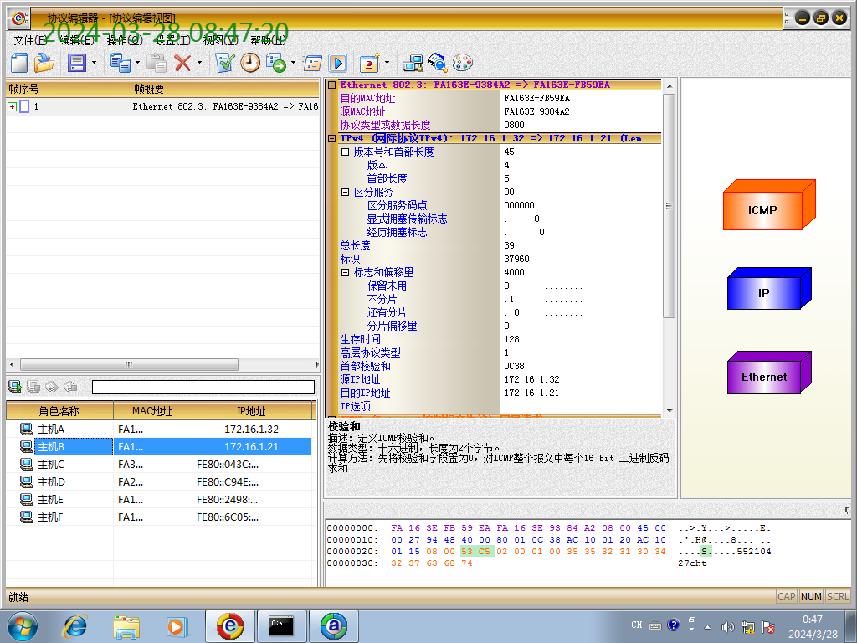
②粘贴捕获包图片；
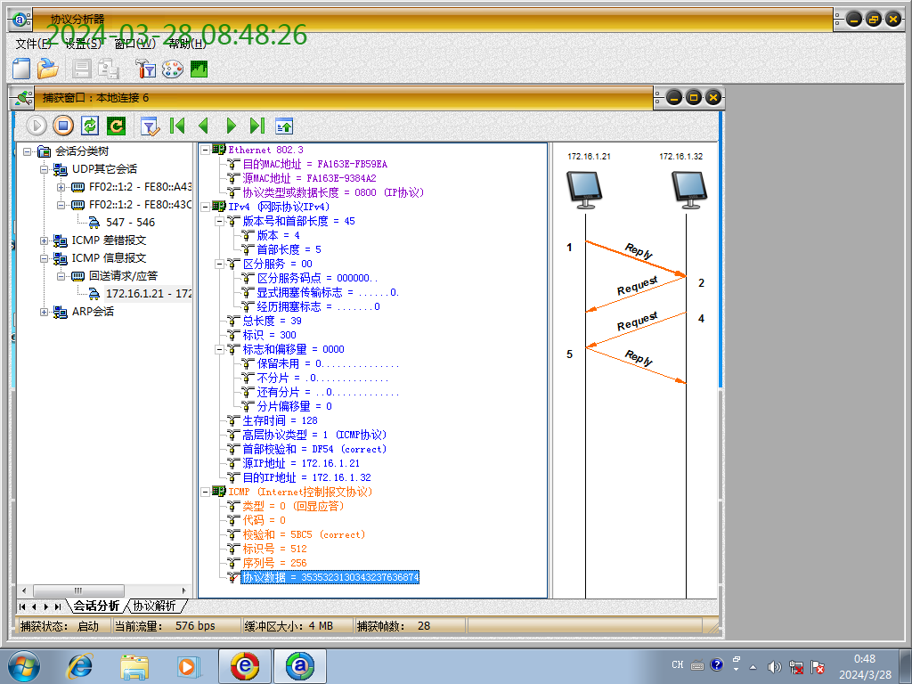
根据实验作答：
（1）ICMP回显请求报文的类型值：8
（2）ICMP回显应答报文的类型值：0
（3）在ICMP回显请求/应答报文中“标识号”和“序列号”字段有何作用？
在ICMP回显请求/应答报文中，“标识号”用于唯一标识发送方的数据包，“序列号”用于区分同一标识号下的多个请求，确保正确匹配请求和响应。

练习二 ICMP差错报文
目的是理解ICMP的差错报文的使用，理解差错报文数据字段的作用，了解网络中使用差错报文的场合和用途。
一、目的端不可达
注意：本练习B主机做不了，B主机要通过添加其他角色来完成
实验步骤：
1、主机启动协议分析器，打开数据捕获窗口；
2、在主机上ping 172.18.0.10（不存在的网段IP，主机B不要填写网关）；
3、主机停止捕获数据。查看捕获到的目的端不可达报文；
●记录实验结果：
①粘贴捕获包图片；
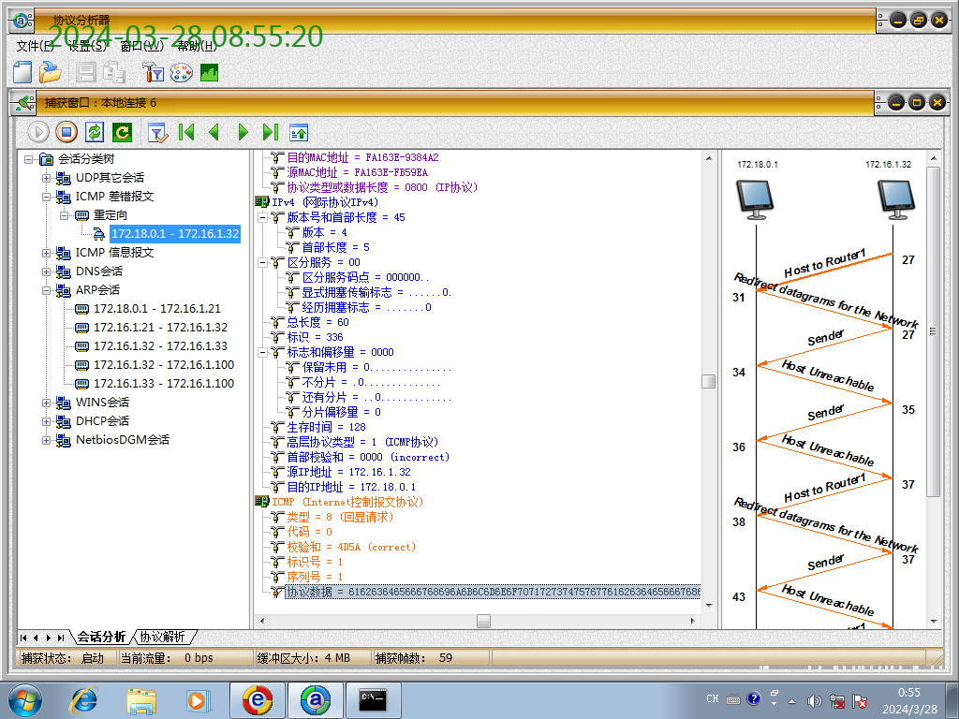
②找到引起差错的IP分组，并将其首部+数据的前8个字节与ICMP差错报告报文的数据字段截图比较。
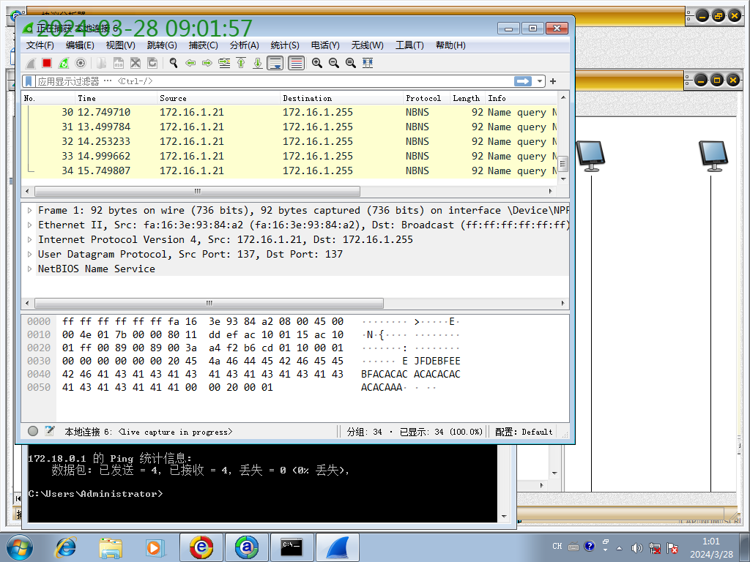
二、 超时
注意：凡是跨网通信的练习，B主机要通过添加其他角色来完成
实验步骤：
- 主机启动协议分析器；
- 利用仿真编辑器，编写一个ICMP回显请求包；发送给另一个子网中的主机X
记录本机IP地址：（ 172.16.1.21 ）
记录主机X的IP地址：（ 172.16.2.35 ）

MAC层信息：
●目的MAC地址：（ FA163E-DC5CC5 ）说明该MAC地址是哪台主机的MAC地址（ 主机E ）
IP层信息：
●TTL：0
ICMP层：编辑回显请求报文
协议数据字段: 姓名的拼音+学号
2、主机发送已编辑好的数据包；
3、主机停止捕获数据。查看捕获到的数据（注意粘贴每一次的抓包截图）；
●记录实验结果：
①截图并回答：主机是否收到回显应答数据包？是否有差错报文？如果有是哪种类型的差错报文？分析原因
答：
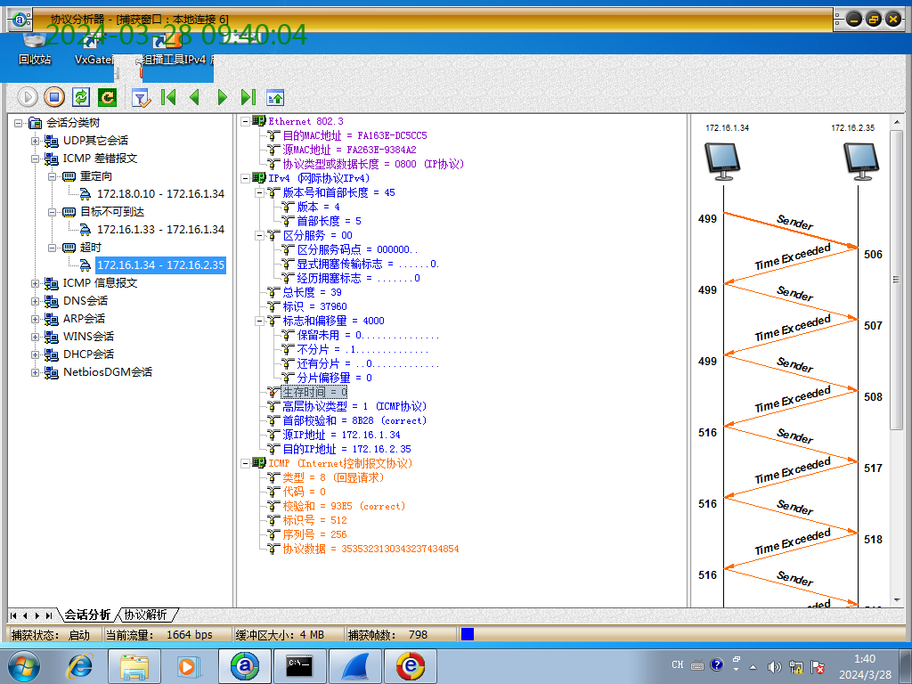
主机收到了回显应答报文，有差错报文，是目的不可达差错报文。
当TTL值为0时，路由器会丢弃该数据包并向源地址发一个ICMP差错消息，通知源主机数据包无法到达目的地，因此，由于TTL被设置成0，数据包在到达目的主机之前就被丢弃，从而触发了目的不可达差错报文的发送。
②修改TTL值为1，再次实验，并截图回答：主机是否收到回显应答数据包？是否有差错报文？如果有是哪种类型的差错报文？分析原因
答： 主机没有收到回显应答数据包，有差错报文，类型是超时差错报文。当数据包到达下一个路由器或跳点时，TTL减为0，路由器根据协议规范，丢弃该数据包并发送ICMP超时差错报文。

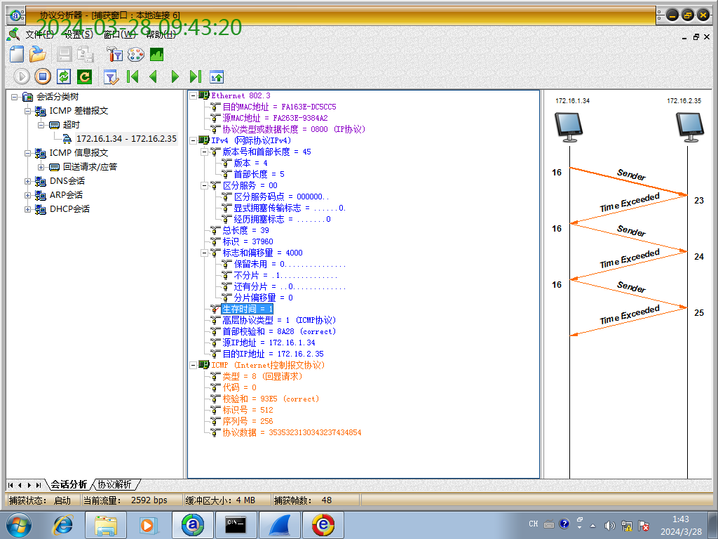
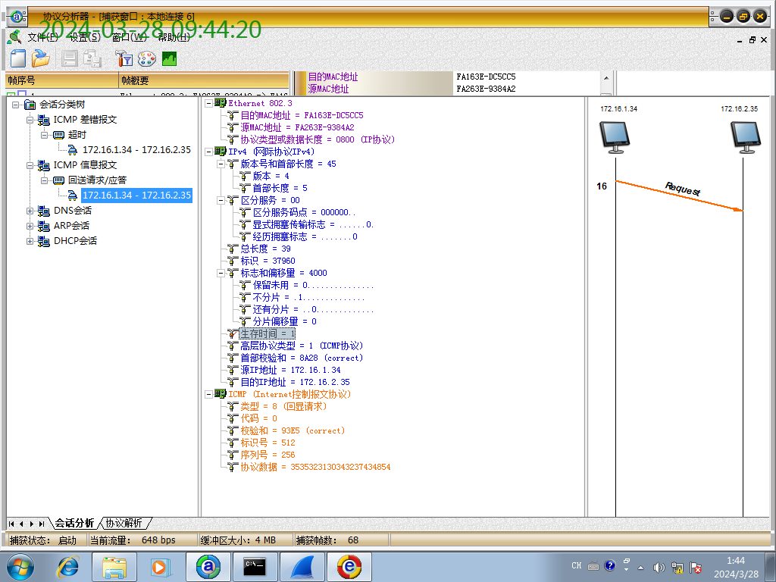
③修改TTL值为2，再次实验，并截图回答：主机是否收到回显应答数据包？是否有差错报文？如果有是哪种类型的差错报文？分析原因
答：收到了回显应答数据包，有差错报文，老师解答，并不是我们的原因。
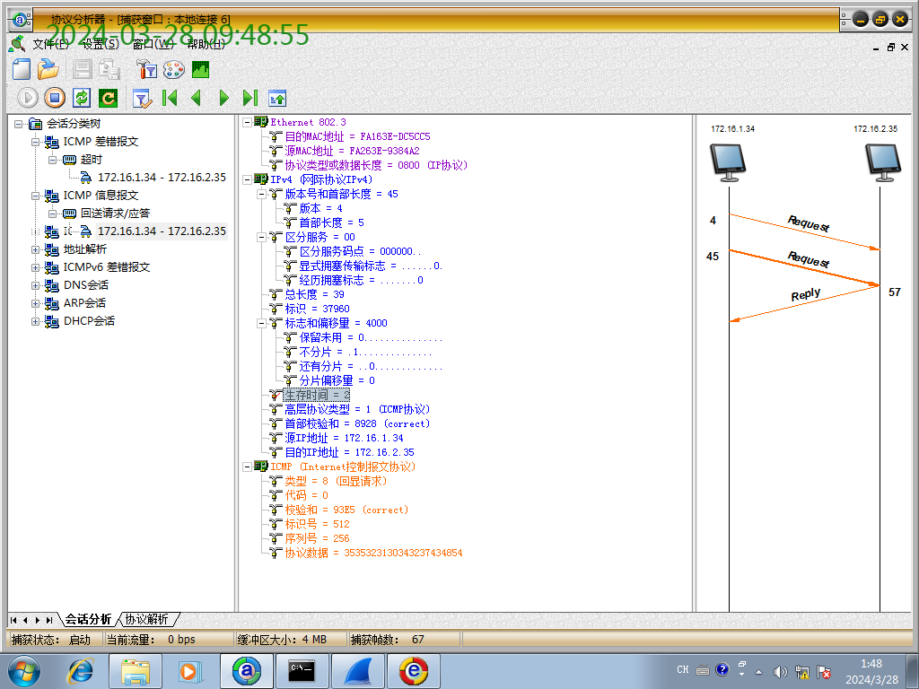

④编辑TTL=0的ICMP回显请求包，发送给本主机所在子网的另一台主机，截图并回答：是否收到回显应答报文？目的主机是否检查TTL值？
答： 收到，目的主机检查了TTL值

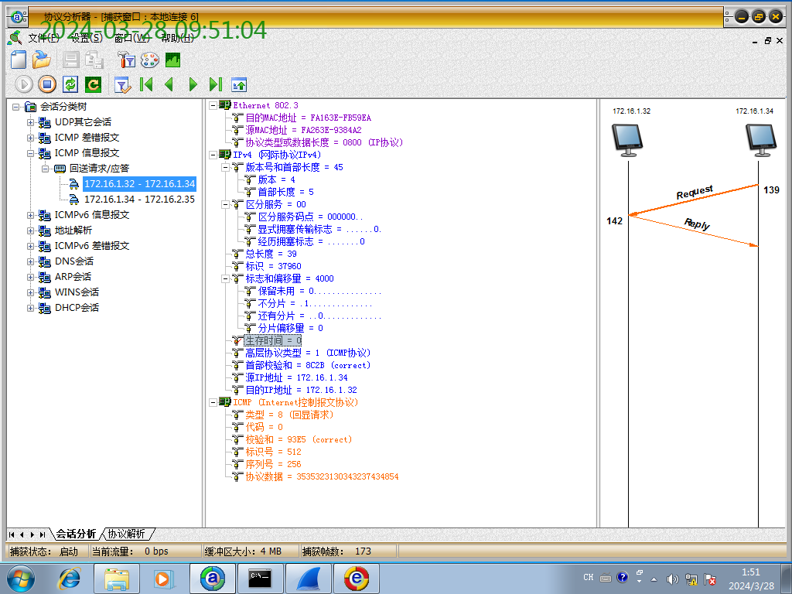
练习三 仿真发送ICMP时间戳请求报文
目的是熟悉ICMP查询报文的格式，理解ICMP时间戳请求/应答报文的作用。
实验步骤：
- 主机启动仿真编辑器，编辑一个ICMP时间戳请求报文（目的主机是本机所在子网内任意主机 ）；
已知ICMP层：
●类型：13
●代码：0
2、主机启动协议分析器，打开数据捕获窗口；开始捕获数据；
3、发送已编辑好的ICMP时间戳请求报文；
4、主机停止捕获数据；
●记录实验结果：
①粘贴捕获包图片；
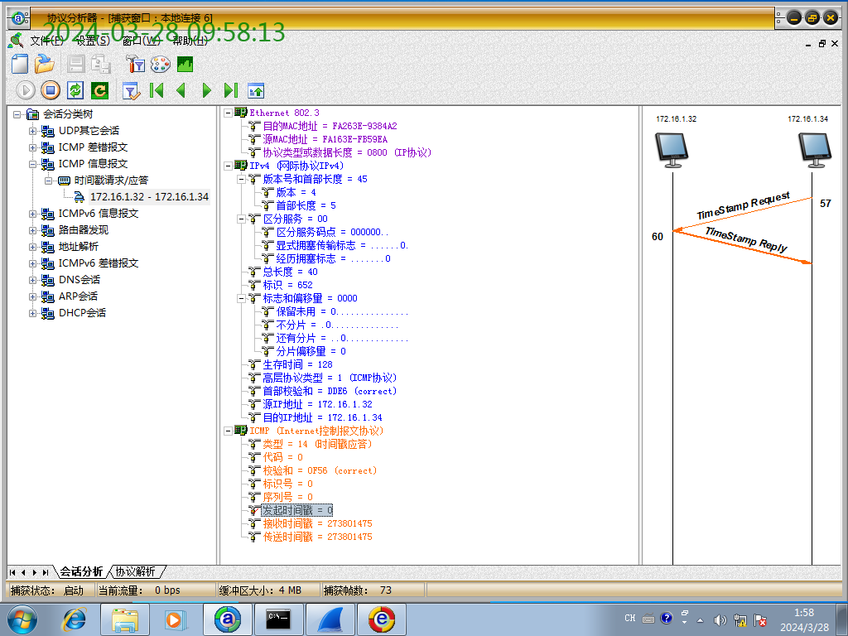
②填写下表
时间戳请求报文 |  | 时间戳应答报文
ICMP字段名 | 字段值 | ICMP字段名 | 字段值
类型 | 13 | 类型 | 14
发起时间戳 | 0 | 发起时间戳 | 0
接收时间戳 | 0 | 接收时间戳 | 273801475
发送时间戳 | 0 | 发送时间戳 | 273801475
③讨论题：说明时间戳定时的好处.

实验4.2 IPV6与ICMPV6
目的是掌握ICMPV6报文的封装格式；理解ICMPV6查询报文作用

练习一 利用仿真编辑器编辑ICMPV6回显请求报文
实验步骤：
1、主机启动数据包编辑器，编辑ICMPV6回显请求报文；
MAC层信息：
●类型/长度：86ddH（即IPV6协议的类型值）
IPV6层信息：
●有效载荷长度：8（ICMPV6段的长度）
●下一个报头：选择ICMPV6协议
●源IP地址：本主机的IP地址
●目的IP地址：任意主机的IP地址（记录目的主机的主机名为：172.16.1.32 ）
ICMPV6层：
●类型：128（回显请求）
●代码：0
●校验和：计算ICMP层的校验和（自动计算）
●协议数据字段: 姓名的拼音+学号

2、主机启动协议分析器，打开数据捕获窗口，查看会话分析；
3、主机发送已编辑好的ICMPV6请求回显报文；
4、主机查看捕获到的请求报文和应答报文。（ICMP会话分析）；

●记录实验结果：
①粘贴编包图片；
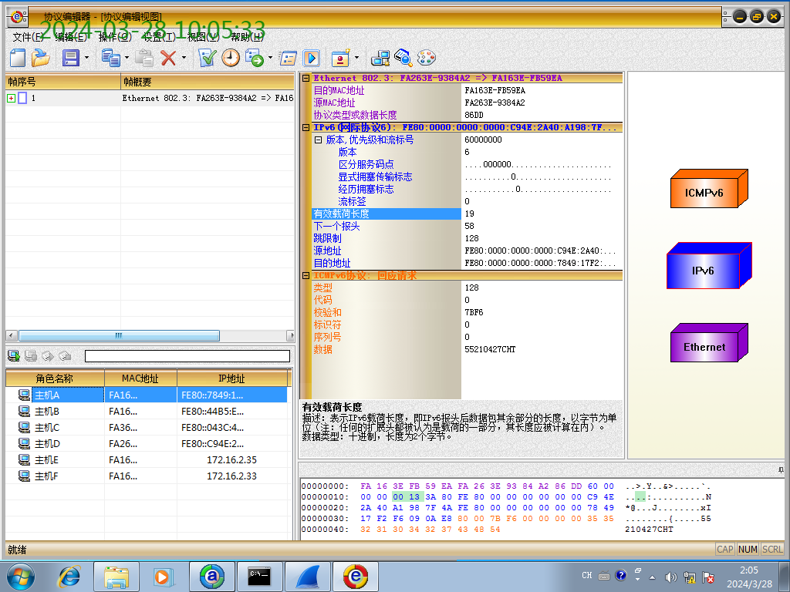
②粘贴捕获包图片；
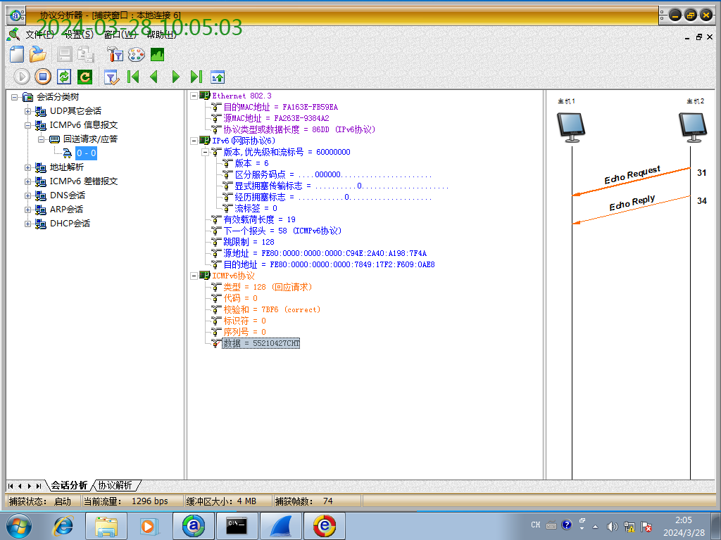
③ICMPV6的协议类型值（128 ）
ICMPV6回显请求报文的类型字段值（128 ）代码字段值（0 ）
ICMPV6回显应答报文的类型字段值（128 ）代码字段值（0 ）

练习二、（选做实验 ）
实验设计题：设计一个能产生ICMPV6超时类型差错报文实验，并截图记录实验结果。

